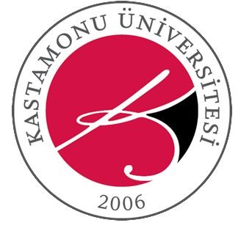 | KYS-PL-009 KASTAMONU ÜNİVERSİTESİ ÜSTÜN YETENEKLİLER EĞİTİM UYGULAMA VE ARAŞTIRMA MERKEZİ  2025 EYLEM PLANI |  |  |  | DOKÜMAN NO | KYS-PL-009
 |  |  |  |  | YAYIN TARİHİ | 25/4/2025
 |  |  |  |  | REVİZYON NO | 0
 |  |  |  |  | REVİZYON TARİHİ | 0
 | Gelişmeye Açık Yön | Yapılacak Eylem | Sorumlu Birim | Eylemin Yıl Sonu Gerçekleşme Durumu | Tarih
L  i  d  e  r  l  i  k  ,  Y  ö  n  e  t  i  ş  i  m  v  e  K  a  l  i  t  e | 1) Paydaşların karar alma süreçlerine katılımının artırılması ihtiyacı. | Merkezimiz iç ve dış paydaşları ile düzenli toplantılar yapılacaktır. | ÜSTÜN YETENEKLİLER EUAM
 | 2) Kalite kültürünü yaygınlaştırmak amacıyla eğitimlerin artırılması ihtiyacı. | Kalite kültürü konusunda personele yönelik seminerler ve hizmet içi eğitimler düzenlenecektir. | ÜSTÜN YETENEKLİLER EUAM
A  r  a  ş  t  ı  r  m  a  v  e  G  e  l  i  ş  t  i  r  m | 1)Uygulama ve Araştırma Merkezleri tarafından yürütülen faaliyetlerin artırılması. | Merkezimiz tarafından yeni etkinlikler başlatılacak ve mevcut etkinliklere katılım teşvik edilecektir. | ÜSTÜN YETENEKLİLER EUAM
T  o  p  l  u  m  s  a  l  K  a  t  k  ı | 1) Toplumsal katkı süreçlerinin yürütülmesinde merkezi planlama sisteminin geliştirilmesi. | Bu kapsamda yapılacak eğitimlerin sayısının artırılması | ÜSTÜN YETENEKLİLER EUAM
T  o  p  l  u  m  s  a  l  K  a  t  k  ı | 2) Toplumsal katkı faaliyetlerinin değerlendirilmesinde paydaş katılımının artırılma ihtiyacı. | Merkez bünyesinde yapılacak olan faaliyetler ile ilgili duyurularının sosyal medya araçlarından yapılarak katılımın artırılması | ÜSTÜN YETENEKLİLER EUAM

